Colegio Américo Vespucio
Sextos Básicos / Lenguaje y comunicación
MCA / 2020

LENGUAJE Y COMUNICACIÓN N° 4
Sextos Básicos

Nombre | Curso | Fecha
 | 6° ____ | _____/____/ 2020

OA 6: Leer independientemente y comprender textos no literarios (cartas, biografías, relatos históricos, libros y artículos informativos, noticias, etc.) para ampliar su conocimiento del mundo y formarse una opinión: • extrayendo información explícita e implícita • haciendo inferencias a partir de la información del texto y de sus experiencias y conocimientos • relacionando la información de imágenes, gráficos, tablas, mapas o diagramas, con el texto en el cual están insertos • interpretando expresiones en lenguaje figurado • comparando información entre dos textos del mismo tema • formulando una opinión sobre algún aspecto de la lectura .

Actividad

DESPUÉS DE HABER LEIDO LA GUÍA N° 3 DESARROLLA LO SIGUIENTE, SI NO PUEDES IMPRIMIR, DESARROLLALA EN TU CUADERNO.

“Zorros osados están atacando a los guanacos de Tierra del Fuego”.

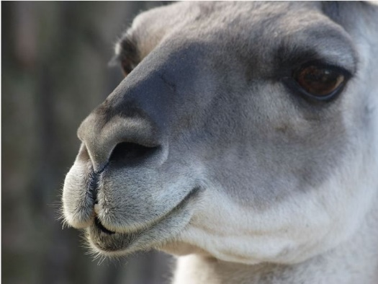

Fotografía de un guanaco, tomada por
Miika Silfverberg (MiikaS). Ver licencia a pie de página.¹

- A continuación se presentan dos columnas: en la columna A se encuentran diversas preguntas sobre la lectura y en la columna B, una lista con sus respuestas. Relacione cada una de las preguntas de la columna A con su respectiva respuesta dispuesta en la columna B, colocando en cada espacio el número correspondiente.

Columna A | Columna B
1. ¿Qué comen generalmente los zorros culpeos? | Karukinka
2. ¿Qué motivo piensan los científicos que pueden estar llevando a los zorros a atacar a otros animales además de los que atacaban siempre? | Guanacos.  El hambre.
3. ¿Cuántos guanacos viven en este lugar?
4. ¿Qué estrategias han adoptado los guanacos para protegerse? | Protegen a sus crías adoptando una formación de escudo, que es una estrategia de cooperación y protección de los más débiles.
5. ¿Cuál es la reserva donde se ha observado este fenómeno? | Ratones y especies pequeñas.
6. Sorprende a los científicos que los zorros culpeos han comenzado a atacar a un tipo de animal. ¿Qué animales son estos? | Sesenta mil ejemplares.

1 Licencia de Creative Commons Atribución – Compartir igual 2.0
1

Conteste las siguientes preguntas:

  - ¿Por qué el escritor de este texto califica a estos zorros de “osados”?

.............................................................................................................................................................................
.............................................................................................................................................................................
.............................................................................................................................................................................
................................................................................................................................................................

  - A partir de la información entregada por el texto, infiera: ¿por qué será que los guanacos están en la reserva Karukinka de Tierra del Fuego?

.................................................................................................................................................................
.................................................................................................................................................................
.................................................................................................................................................................
..............................................................................................................................................................

  - ¿Por qué “El Mercurio” fue hasta Alemania a entrevistar a Cristóbal Briceño?

.................................................................................................................................................................
.................................................................................................................................................................
.................................................................................................................................................................
................................................................................................................................................................

  - Para el futuro de los guanacos de la reserva Karuinka, en Tierra del Fuego, ¿qué importancia cree usted que tienen los estudios que lleva a cabo la WCS (en castellano: “Sociedad de conservación de la vida salvaje”)? Argumente su respuesta.

.................................................................................................................................................................
.................................................................................................................................................................
.................................................................................................................................................................

Elaborado por Paula Guin-Po

